3.2.2双曲线的几何性质（1）

**学习目标：**

1. 掌握双曲线的简单的几何性质：范围、对称性、顶点、焦点、焦距、实、虚轴、离心率、渐近线等。

2.理解并能运用双曲线的渐近线公式解决问题。

3.理解离心率对双曲线“张口”的影响，并会用公式解决问题。

**重难点：**对渐近线和离心率的理解及对公式的应用。

1. 知识梳理
2. 复习回顾

|  |  |  |
| --- | --- | --- |
|  | 焦点在x轴的双曲线 | 焦点在y轴的双曲线 |
| 定义 |  | |
| 图形 |  |  |
| 标准方程 |  |  |
| 关系 |  | |

2.几何性质

|  |  |  |  |
| --- | --- | --- | --- |
| 几  何  性  质 | 范围 |  |  |
| 对称性 |  | |
| 顶点 |  |  |
| 焦点 |  |  |
| 焦距 |  | |
| 轴 |  | |
| 渐近线 |  |  |
| 离心率 |  | |

二．新知探究

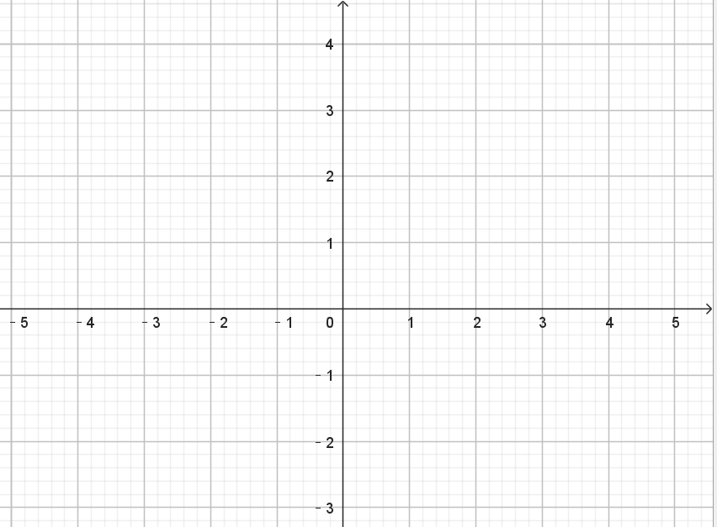探究一：1. 请在同一个坐标系中做出曲线和直线的图象。

1. 取曲线右支上一点，请计算到直线的距离。

|  |  |  |  |  |  |  |  |
| --- | --- | --- | --- | --- | --- | --- | --- |
|  |  |  |  |  |  |  |  |
|  |  |  |  |  |  |  |  |

1. 对于曲线是否也存在这样的直线使之与其逼近？这条直线的方程是什么？

探究二: 对于曲线，当变化时，曲线如何变化？

三．例题分析

1. 求下列双曲线的实轴与虚轴长，顶点、焦点坐标、离心率、渐近线方程。
2.  （2） （3） （4）
3. 根据下列条件，求双曲线的标准方程
4. 已知双曲线的焦点在x轴上，且虚轴长为4，离心率为2；
5. 顶点在x轴上，两顶点间的距离为8，渐近线方程为；

变式：将“顶点在x轴上”去掉

1. 与双曲线有共同的渐近线，且经过点。
2. 课后练习
3. 已知离心率为的双曲线与椭圆的焦点相同
4. 若双曲线的渐近线方程为，求的值。
5. 双曲线的两条渐近线的夹角是 。
6. 已知双曲线两条渐近线的夹角为，则离心率是多少？